Регистрация на портале Discord
Откройте в браузере сайт: https://discordapp.com/
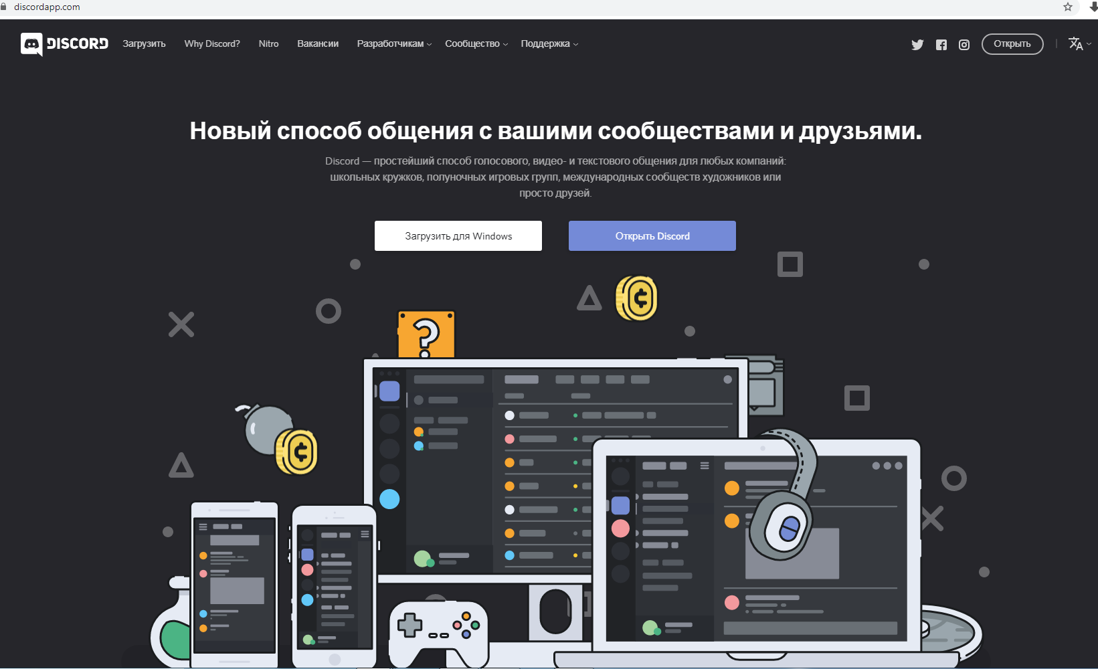
С Discord можно работать через браузер и через программу, установленную на компьютер или смартфон.
Если нажать кнопку [ Открыть Discord ] начнется регистрация пользователя в окне браузера.
Мы рекомендуем установить Discord на компьютер, для этого нужно нажать на кнопку [Загрузить для Windows]
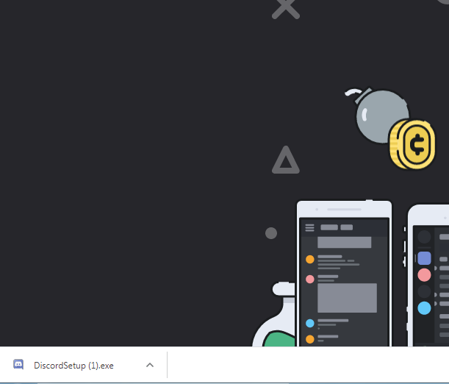
После загрузки файла щелкните мышью на галочке рядом с именем файла и выполните команду открыть (для браузера Chrom). Если у Вас другой браузер найдите файл DiscordSetup.exe в загрузках и запустите его.
После установки программы появится окно регистрации пользователя
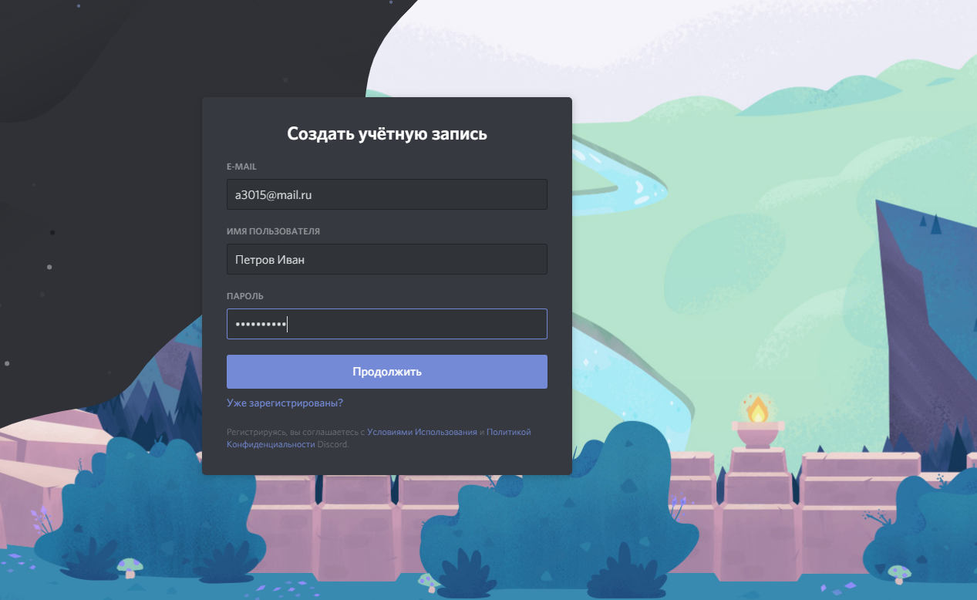
В качестве имени пользователя желательно использовать свою Фамилию и Имя, придумайте пароль (запишите эту информацию чтобы не забыть)

Пройдите проверку что вы не робот
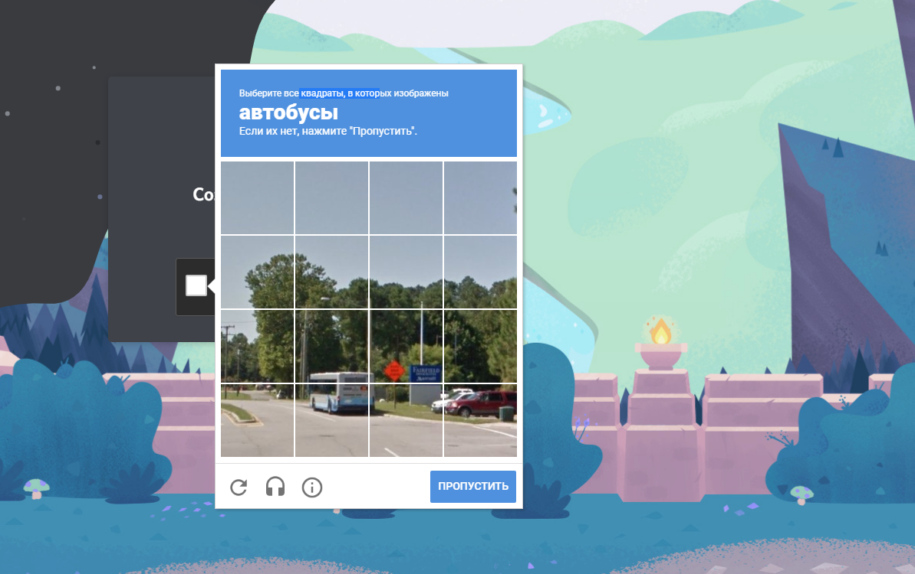
Вы вошли в Discord

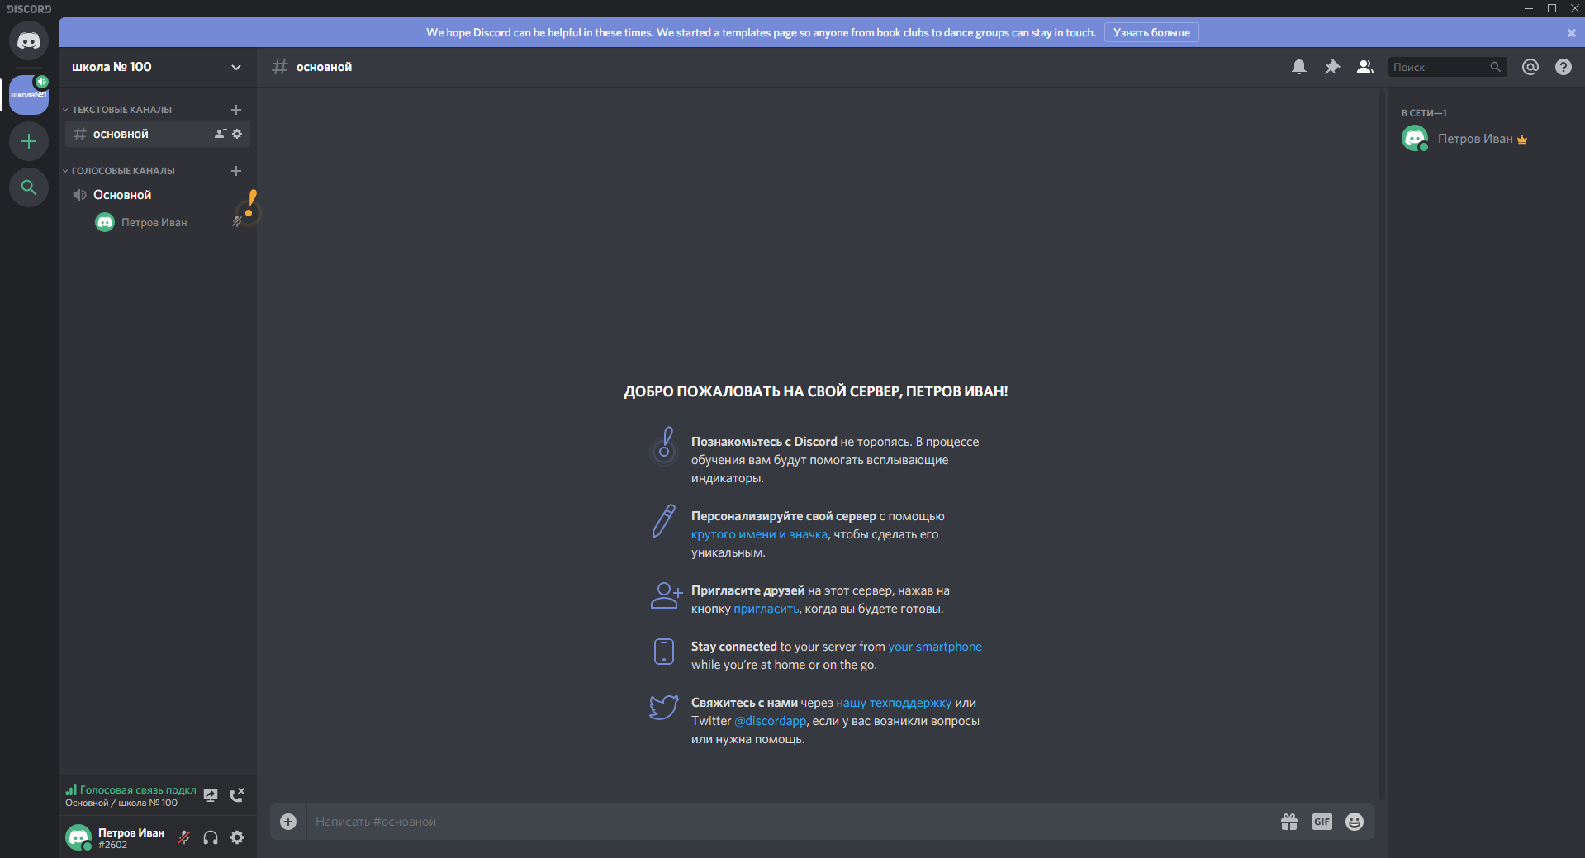
Регистрация в Discord завершена.

Теперь необходимо подключиться к серверу ШРР.
Для этого в окне браузера необходимо открыть ссылку https://discord.gg/4fDsyEX
После подключения серверу ШРР напишите сообщение: фамилия и имя ребенка, школу и класс в который перешли.

Значок на рабочем столе для запуска Discord
